Сценарий математического состязания
«Клуб знатоков Пифагора»
для учащихся 9-11 классов.
Цели:
- Продемонстрировать связь математики с философией, зародившуюся в древности.
- Заинтересовать учащихся биографией и открытиями великого математика и философа Пифагора.
- Помочь учащимся увидеть красоту математики.
План мероприятия :
- Представление команд (визитная карточка команды).
- Сценки «Страницы из жизни Пифагора».
- Состязание «Домашнее задание».
- Состязание «Знатоки Пифагора».
- Подведение итогов.
Оборудование:
- Плакаты с афоризмами Пифагора.
- Слайды с чертежами.

Ход мероприятия:

- Состязание «Домашнее задание».
Задания:
- Биография Пифагора:
-место и дата рождения;
-что означает «Пифагор» в переводе с греческого?
-что вы знаете о его школе?
- по каким причинам пифагорейский союз прекратил свое существование?
- Дружественные и совершенные числа:
-какие пары чисел были известны в древнем мире?
- приведите их примеры;
-кто из ученых-математиков изучал их свойства и получал новые пары чисел?
- Пентаграмма:
-что такое пентаграмма?
- почему она интересовала людей?
-для чего ее использовали пифагорейцы?
- изобразите ее;
- как она связана с золотым сечением?

- Состязание «Знатоки Пифагора».

Задания:
1. Фалес Милетский (6 в. до н. э.) жил в эпоху Пифагора. Свои философские выводы об устройстве мироздания он представил в виде вопросов и ответов. А как вы ответите на вопросы Фалеса?
-самое большое на свете? (пространство)
-что самое быстрое? (ум)
-самое сильное? (необходимость)
-самое мудрое? (время)
-самое трудное? (познать себя)
-что самое легкое в жизни? (дать совет)
- Фалес считал основой всех вещей воду. Пифагор утверждал, что основой мира являются числа и гармония их взаимоотношений. Пифагорейцы разделили числа на четные (женские) и нечетные(мужские), причем единицу они не относили ни к тем, ни к другим.
- прокомментируйте мнение Пифагора;
- почему число 5 (пятиугольник) стало символом пифагорейского союза?

- Из всех чисел священно число 36: 36 = 1³+2³+3³.
Единица- символ единения бытия и мира, двойка - полярность во Вселенной, 3- совершенное число.
-приведите примеры полярности в устройстве Вселенной (свет и тьма, четное и нечетное, женское и мужское, жизнь и смерть);
-почему пифагорейцы называли число 3 совершенным? (3- символ начала, середины и конца).

- Геометрический конкурс.
Используя чертежи 1 а и 1б, восстановите доказательства теоремы Пифагора.
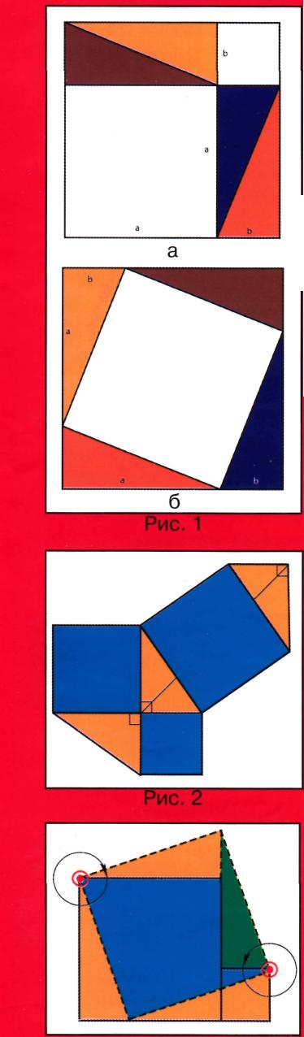

- Фигурные числа.
Для пифагорейцев мир чисел заключал в себе тайну мироздания. Поэтому арифметика считалась основой геометрии, астрономии и гармонии.
-какие числа знали пифагорейцы ? (натуральные числа)
-на какие виды они делили натуральные числа? (четные и нечетные, простые и составные)
-какие числа они ввели, представляя числа в виде точек? (фигурные)

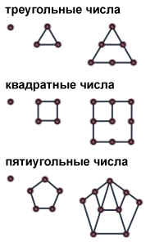

  - Докажите, что любое нечетное число можно представить в виде разности квадратов двух последовательных чисел. Например, 2n +1 = =(n+1)² – n².
  - Проанализируйте фигурные числа, представленные на рисунке и задайте их формулой, зависящей от номера n: а) треугольные; б) квадратные; в) пятиугольные. Эти числа представляют собой суммы арифметических прогрессий. (Ответы: а) 1+2+3+…+ +n=n(n+1)/2 – треугольные; б) 1+3+5+…+(2n-1)=n–квадратные; в) 1+4+7+…+(3n-2)= n(3n-1)/2 – пятиугольные).

- Правильные многогранники.
Пифагорейцы считали, что законы гармонии являются главными законами природы. Пифагор утверждал, что лучшее соотношение то, при котором меньшая часть относится к большей, как большая часть- ко всему целому.
-какие правильные многогранники построили и исследовали пифагорейцы? (куб, тетраэдр и додекаэдр)
-какие правильные многогранники были открыты учеником пифагорейцев? (октаэдр и икосаэдр)
-как Платон использовал многогранники в своей философской картине мира? (по его теории мир состоит из 4 «стихий», их неделимые частицы – атомы – имеют форму правильных многогранников).
-наука знает 4 состояния вещества: твердое, жидкое, газообразное и плазменное. Сопоставьте правильный многогранник с каждым из этих состояний вещества. (тетраэдр - огонь, куб - Земля, октаэдр - воздух, икосаэдр - вода, додекаэдр - Вселенная).

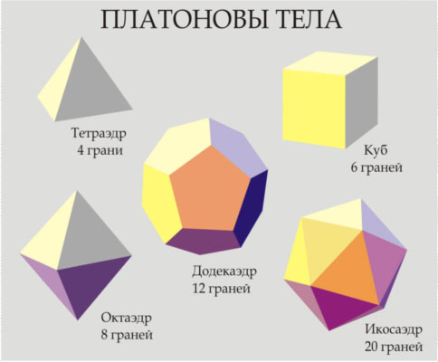

- Портрет команды.
Все члены команды выбирают для себя одну из фигур (треугольник, круг, квадрат и ромб) и вырезают ее из цветной бумаги. Команда должна собрать картину, состоящую из всех фигур ее членов. Фигуры надо расположить не хаотично, а в соответствии с замыслом, о котором и должна рассказать команда.
- Игры.
По преданию, Пифагор был человеком высокого роста, красивым и сильным. Он даже стал чемпионом Олимпийских игр по кулачному бою. Участникам предлагается шуточный турнир по борьбе «на пальцах». Для проведения схватки четыре пальца борца переплетаются с пальцами соперника, а большой палец выставляется вертикально вверх. Задача состоит в том, чтобы прижать к ладони поднятый вверх большой палец соперника. Бороться можно только большим пальцем, все остальные пальцы «держат захват».

- Счастливые и несчастливые числа.
Участники конкурса объясняют, что приносит людям то или иное число. Необходимо связать с этими числами приметы и поверья.

- Подведение итогов.
Литература.
1. Г.И.Гейзер. История математики в школе. Пособие для учителей. – М.: Просвещение, 1981.
2. Internet- ресурсы.

